Маму поздравляют малыши
младший дошкольный возраст

Плешанова Н.В., воспитатель высшей квалификационной категории
ГБДОУ № 88 Центрального района СПб;

Итоговое мероприятие по теме «Международный женский день» (4.03.16)

Форма проведения: праздник
Цель: Создание и укрепление доверительных отношений с ребёнком, гармонизация детско-родительских отношений в ходе совместных игровых, музыкальных действий.
Задачи:
- формировать у детей знания о празднике 8 марта.
- Создать праздничное настроение у детей, мам и бабушек.
- воспитывать любовь к близким людям, к семье, уважение к маме, бабушке.
- сплочение семей общей целью, повышение положительного эмоционального уровня и поддержание традиции празднования «Дня 8 марта»

Реквизиты:
- цветы для танца (по 2 шт. на каждого ребенка);
- цветы для конкурса «Соберем букет для мамы»
- для сценки: столик, на нем муляжи кексов, булочек, ватрушек, кастрюля с ложкой, пакеты с молоком, мукой, солью, скалка, муляж готового торта
- Столики с взрослыми вещами для конкурса (бусы, шляпы, косынки, очки)
- Подарки для мам.

Сценарий

Под красивую музыку дети входят в зал, в руках цветы, встают полукругом
ДЕТИ ИСПОЛНЯЮТ ПЕСНЮ «МАМУ ПОЗДРАВЛЯЮТ МАЛЫШИ» (Муз. Т. Попатенко. сл. Л. Мироновой.)
1. Вот какой нарядный детский сад —
Это мамин праздник у ребят.

2. Мы для мамы песню запоем.
Мы для мамы пляску заведем

3. Маму поздравляют от души
Маму поздравляют малыши

Вед: Дорогие мамы и бабушки! Сегодня наши дети хотят поздравить вас с весенним праздником! Мы желаем вам всегда быть красивыми, здоровыми, любимыми!
Сегодня мамочек любимых поздравят малыши,
Для вас они поют и пляшут, стихи читают от души!

Реб. 1 Маму свою очень люблю
Мама придет – я ей песню спою.
Ведь маму свою я очень люблю

Реб. 2 Поздравляем наших мам!
Обещаем честно вам:
Баловаться мы не будем,
И про ссоры мы забудем!

Вед: Ребята, давайте пирожков и пряников испечем и споем об этом песенку!

ДЕТИ ИСПОЛНЯЮТ ПЕСНЮ «ПИРОЖКИ» (музыка А.Филиппенко. слова Т.Волгиной).
Я пеку, пеку, пеку.
Деткам всем по пирожку
А для милой мамочки
Испеку два пряничка.

Кушай, кушай мамочка
Вкусные два пряничка
А ребяток позову
Пирожками угощу.

Дети садятся на стульчики

Вед: Вот какие замечательные прянички получились у нас. Но он не единственный подарок, который приготовили ребята. Для наших дорогих бабушек тоже есть подарок

Реб. 3
Бабушка любимая,
Самая красивая!
Руки золотые,
Глазки молодые.
Будь всегда счастливой,
Мудрой и красивой.
С праздником, родная!
Снова поздравляю!

ДЕТИ ИСПОЛНЯЮТ ТАНЕЦ С ЦВЕТАМИ
Вед: Когда весна приходит в дом, неся тепло и ласку.
Приходит праздник наших мам и мы им дарим сказку.
СЦЕНКА «КОЗЛЯТА»

Вед: Расскажу я вам ребятки,
Как маму свою любили козлятки

Реб. 1 Насыпаю муку, маме я пирог пеку.
Реб. 2 Расчищаю место и катаю тесто
Реб. 3 Испечем мы булки, пряники, ватрушки
Будут к празднику готовы пироги и плюшки
Реб. 4 Печем мы всевозможные бисквиты и пирожные
Их надо печь искусно, чтоб было очень вкусно
Все поют: Пирожок, пирожок, испечем мы сами
Пирожок, пирожок мы подарим маме (имитируем руками на проигрыш)
Реб. 5 Очень любим веселиться,
нам на месте не сидится
Реб. 6 Будем бегать и скакать,
будем петь и танцевать
Реб. 7 Давайте мы попрыгаем
и ножками подрыгаем

Козлята пляшут
Вбегает волк, козлята приседают, обхватив голову руками
Волк: что за шум? Что за гам? (сердито)
Можно мне в гости к вам? (ласково)
Очень вкусно пахнет здесь
Можно с вами мне присесть? (приседает)

Реб. 7 Давайте волк попрыгаем
и ножками подрыгаем
Волк: хочу я порезвиться, с козлятами подружиться
Пляшут все
Вед: Тут и мама подошла
Молочка всем принесла

Дети-козлята подходят к маме, дарят пирог, обнимают.

Волк: все старались не напрасно
Сказка кончилась прекрасно!
Молодцы, спасибо вам
Поздравляем наших мам!

Реб. 4
Маму любят все на свете –
Малыши, большие дети,
Любит папа, сто подруг.
Мама – самый верный друг.
ИГРА «КАРУСЕЛЬ»

ИГРА «СОБЕРЕМ БУКЕТ ДЛЯ МАМЫ»

Реб. 5
Любит наша бабушка с нами поиграть,
Любит наши песенки с нами распевать.
Любит наша бабушка музыку и смех.
Ну, а пляшет бабушка просто лучше всех.

ИГРА «ОДЕНЕМ БАБУШКУ»

ОБЩИЙ ТАНЕЦ С РОДИТЕЛЯМИ

Вед: Наши гости, не скучайте,
На вопросы отвечайте:
Сегодня стихи были?
Были!
Пляски были? (Да) Песни были? (Да) Игры были? (Да) И про сказку не забыли? (Нет)
Кто шутил, кто веселился… -
Значит праздник получился?
Да!

Но подарки мы забыли.

Реб. 6
Из цветной бумаги
Вырезал кусочек.
Из него я сделал
Маленький цветочек.
Мамочке подарок
Приготовил я.
Самая красивая
Мама у меня!

(Дети вручают гостям подарки, сделанные своими руками)

Вед: Вот и закончился наш праздник. Спасибо за то, что пришли сегодня к нам!
Милые женщины, добрые, верные!
С новой весной вас, с каплями первыми!
Мирного неба вам, солнца лучистого,
Счастья заветного, самого чистого!
Много в вас ласки, тепла, доброты, -
Пусть исполняются ваши мечты!

Дети берут маму за руку и под песню выходят из зала.

Приложение

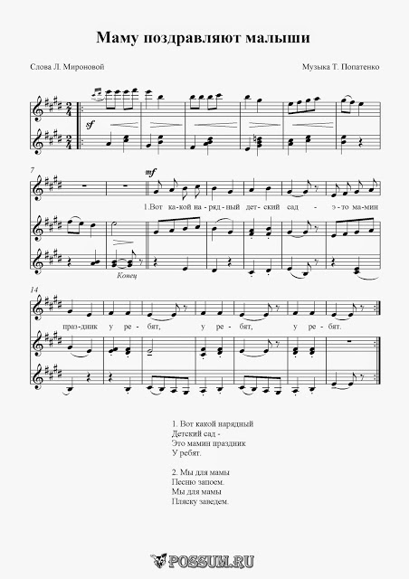

Мама приласкает,
Мама подбодрит.
Если поругает,
То всегда простит.
С нею мне не страшен
Никакой злодей.
Нет добрей и краше
Мамочки моей!

Дорогие мамы и бабушки!
Поздравляем вас с праздником весны!
Приглашаем на праздник в вашу честь
Будут песни, игры, смех,
Много радости для всех!
Утренник пройдет в музыкальном зале
_____ марта, в ___ч.____ мин.

